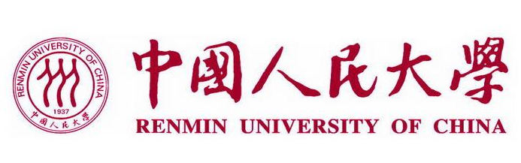

2026年中国人民大学艺术学专业（艺术创作与评论研究（美术）方向）在职课程培训班

培训类别：课程班[人文] 培训费：44800.00元 主办单位：艺术学院
中国人民大学是一所以人文社会科学为主的综合性研究型全国重点大学。学校是国家“985工程”和“211工程”重点建设的大学之一，在长期办学实践中成绩显著被誉为“我国人文社会科学高等教育领域的一面旗帜”。
一、学院及专业优势简介
习总书记在文艺座谈会上指出：文艺是时代前进的号角，最能代表一个时代的风貌，最能引领一个时代的风气。文艺创作不仅要有当代生活的底蕴，而且要有文化传统的血脉。“求木之长者，必固其根本；欲流之远者，必浚其泉源。”追求真善美是文艺的永恒价值。艺术的最高境界就是让人动心，让人们的灵魂经受洗礼，让人们发现自然的美、生活的美、心灵的美。为推动我国书画艺术事业的繁荣发展，满足广大美术工作者对专业水平进一步提高的客观需求。
天下英才，汇聚人大，本班为广大美术工作者提供一个提升的机会，也将为书画艺术领域相关人士提供一个相互合作、激活思想、开拓创新的学习交流平台。
旨在推动我国文化艺术事业大发展、大繁荣，发扬中西方优秀文化传统，提高书画艺术人才的创新能力。通过学习，使学员作品更富原创性，更具文化内涵，兼具艺术审美价值及精神体验价值。通过学习，使学员具备将深刻文化意涵及创新性融入到艺术实践的能力。

二、培养目标
本专业主要通过将理论与实践、文化与技艺、专业与跨界相融合，以原创性和唯一性为旨要，以中国传统文化与现代文化为体现。以大文化观为指导，以大创意思想贯穿课程，为了更好地服务社会，满足文化创意产业对相关领域人才的需求，培养具有文化产业管理能力和策划力、思辨力、艺术想象力及实战能力的高级文化产业策划、管理人才。

三、课程安排

艺术学专业艺术创作与评论研究（美术）课程设置
基础课 | 新时代中国特色社会主义理论与实践 | 自然辩证法概论
基础课 | 语言基础 | 学术规范与论文写作
专业课 | 艺术哲学 | 习近平关于教育重要论述研究
专业课 | 艺术理论 | 中国共产党历史专题
专业课 | 中华优秀传统文化概论
艺术创作与评论研究（美术）研究方向 | 构成研究 | 造型与色彩研究
艺术创作与评论研究（美术）研究方向 | 油画传统语言的现代化转换 | 水墨语言研究
艺术创作与评论研究（美术）研究方向 | 黑白语言研究 | 范式与观念研究
注：具体课程参照实际教学

四、培养方式
线上线下相结合，具体课程安排参照学校实际安排。

五、学习期限
学习时间1年，2026年10月--2026年10月。

六、报名条件
1、遵纪守法，品行端正，身体健康，能坚持在职学习者；
2、受教育背景，符合下列条件之一者：
（1）大学本科毕业，并获得学士学位；
（2）大专学历，旨在提高本人业务素质，也可报名参加在职课程培训班的学习。

- 报名材料
1、本人身份证复印件1份
2、本人毕业证书复印件1份
3、本人学位证书复印件1份
4、4张近期2寸蓝底证件照片
5、填写在职课程培训班报名表

八、收费标准
培训费每人44800元，书费、资料费自理，费用一次性交清。

九、获取证书
学员在规定期限内完成在职课程培训班的学习项目，通过规定的课程考试，颁发中国人民大学教育培训结业证书。

